用Win10操作系统自带的画图软件
制作符合要求的电子照片
1.选取已有或新拍摄的照片（需转换为JPG格式）作为制作上传照片的原材料。
2.打开“画图”软件：点击电脑屏幕左下角的开始图标，找到“Windows 附件”并展开，点击“画图”软件图标。
3.打开原材料照片：文件→打开→选择原材料照片文件。
4.测量人脸宽度（像素）：选择→矩形选择，此时光标变成十字型；以眉为轴，用矩形框住人脸外轮廓，测量人脸的宽度，如下图（图中最下方的107像素为矩形框宽度）。矩形框可以按ESC键取消。
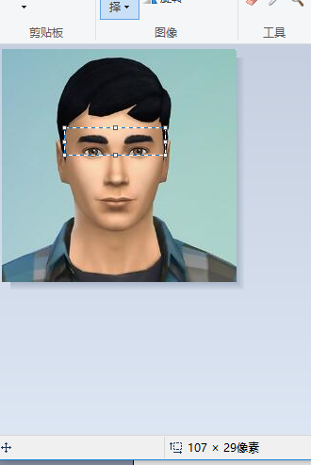
5.确定选择照片有效部分的宽度和高度：宽度应为107×1.8≈193，高度应为193×1.24≈239。
6.选择有效部分：选择→矩形选择，确保选择的矩形大小为193×239（下图下方显示的193×239就是选取矩形的大小）。
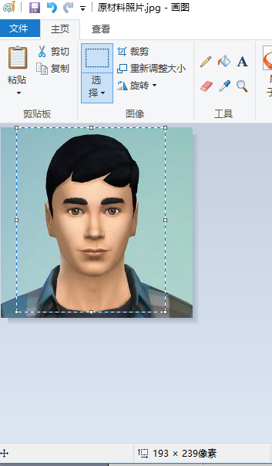
7.复制选取的照片有效部分：在选取的矩形上点击鼠标右键→复制。
8.新建空白照片：文件→新建
9.粘贴选取的有效部分：在空白照片处点击鼠标右键→粘贴。
10.剪裁照片：点击“剪裁”图标，照片自动剪裁为有效部分的照片大小。
11.处理背景颜色：放大照片（右下角放大按钮），点击“橡皮擦”图标（在“粗细”范围内先选择较细的把头部外围颜色擦掉，再选择较粗的把其他部分擦掉）把背景颜色擦掉，这里需要耐心处理并会用掉较多的时间。如下图：
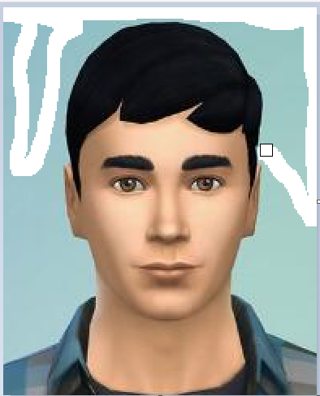
12.压缩照片尺寸：点击“重新调整大小”图标，按下图进行设置，确定后保存照片文件（jpeg格式）即可。
这样一个符合要求的头像照片就制作完成了。
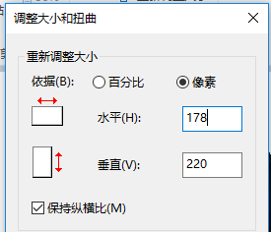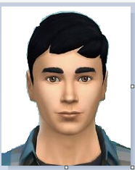

注：文中蓝颜色文字为软件工具中的功能键或功能键图标。

